诚信应考,考试作弊将带来严重后果！
_____________ ________
…

姓名 学号 学院 专业 座位号
( 密 封 线 内 不 答 题 )
……………………………………………………密………………………………………………封………………………………………线……………………………………线………………………………………

华南理工大学期中考试
《概率论与数理统计》试卷(A)
注意事项：1. 考前请将密封线内填写清楚；
2. 允许使用计算器，所有答案请直接答在试卷上；
3．考试形式：闭卷；
4. 本试卷共八大题，满分100分，考试时间90分钟。
题 号 | 一 | 二 | 三 | 四 | 五 | 六 | 七 | 八 | 九 | 总分
得 分
评卷人
Φ(1)=0.8413, Φ(1.65)=0.95，Φ(1.96)=0.975, Φ(1.622)=0.9474，
Φ(1.298)=0.9032, Error: Reference source not found，Error: Reference source not found,
Error: Reference source not found，Error: Reference source not found

一、(10分) 已知：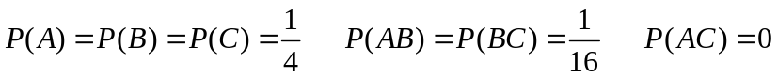求：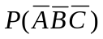
解：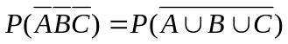
=1-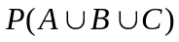
=1-（）
=
（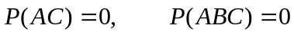）

二、(10分)玻璃杯成箱出售，每箱20只。已知任取一箱，箱中0、1、2只残次品的概率相应为0.8、0.1和0.1，某顾客欲购买一箱玻璃杯，在购买时，售货员随意取一箱，而顾客随机地察看4只，若无残次品，则买下该箱玻璃杯，否则退回。试求：（1）顾客买下该箱的概率 ；（2）在顾客买下的该箱中，没有残次品的概率 。
解：设事件表示“顾客买下该箱”，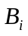表示“箱中恰好有件次品”，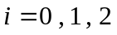。则
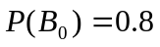，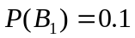，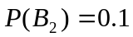，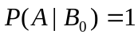，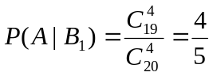，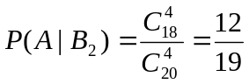。
由全概率公式得
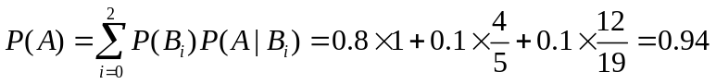
由贝叶斯公式
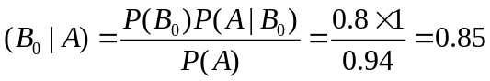

三（12分）今有两口箱子，第一箱装有个红球个白球，第二箱装有个红球个白球。现在从两箱中任取一箱，然后再从该箱中任取两球，每次取一个，不放回。
- 求第一次取到红球的概率；
- 在第一次取到红球的条件下，求第二次取到红球的概率；
解：记
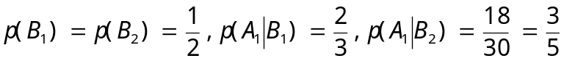 4分
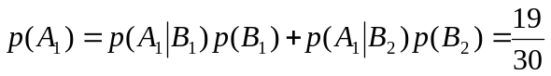 6分
（2）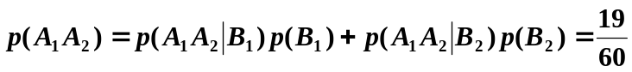 10分
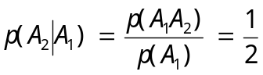 12分

四（12分）设考生的外语成绩（百分制）X服从正态分布，平均成绩（即参数之值）为72分，96分以上的人占考生总数的2.3%，今任取100个考生的成绩，以Y表示成绩在60分至84分之间的人数，求（1）Y的分布列.（2）EY和DY.
解：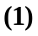 ～B（100，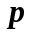），其中
=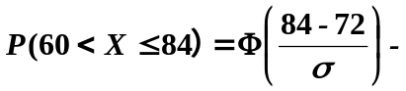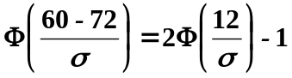 由0.023=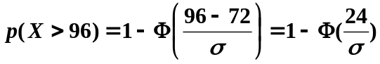 4分
得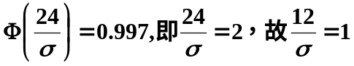 5分
所以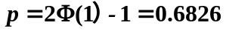 6分
故Y的分布列为 8分
（2） 12分

五(12分)设 X,Y是两个随机变量，其联合概率密度为
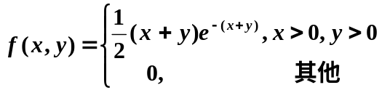
求：（1）求X,Y边缘密度函数；
(2)判断X,Y是否相互独立，并求随机变量Z=X+Y的概率密度函数。
解: (1)
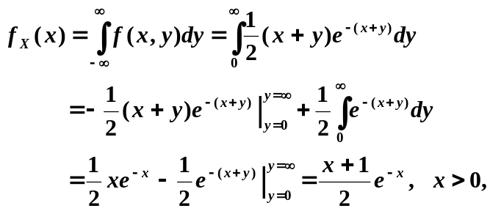
故 X 的概率密度函数为
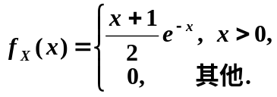
同理可得, Y 的概率密度为
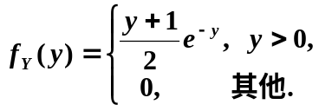
(2) 显然, 我们可以看出 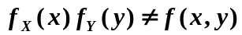, 所以 X,Y 不相互独立.
由公式 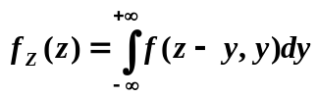,
上述积分存在仅当
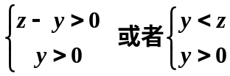
时才不会等于0, 如右图所示
y=z
y
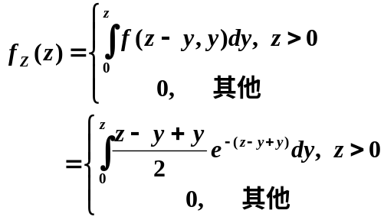
O

z
则有
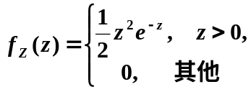
五、（15）设二维随机变量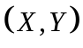的概率分布为
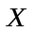 -1 0 1

-1 0 0.2

0 0.1 0.2

1 0 0.1

其中、、为常数，且的数学期望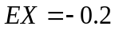,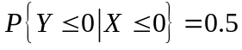,记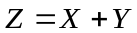. 求 (1) 、、的值; (2)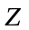的概率分布; (3)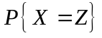.
解 (1)由概率分布的性质可知, 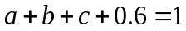,即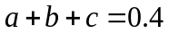.
由,可得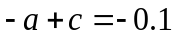.
再由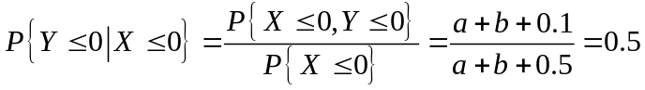,解得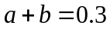.
解以上关于、、的三个方程可得, 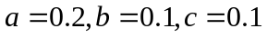.
(2)的所有可能取值为-2,-1,0,1,2.则
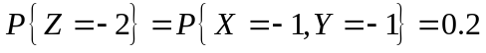
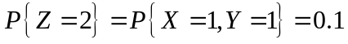
所以的概率分布为

-2 -1 0 1 2

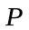 0.2 0.1 0.3 0.3 0.1

(3) .

七（12分）设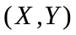的联合密度为，
（1）求系数A；
（2）求的联合分布函数。
解：（1）由题意有
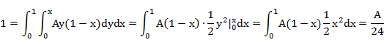
所以可得：A=24 6分
（2）根据分布密度函数的性质,可得：
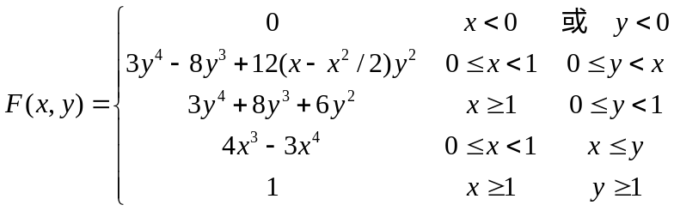
6分

八、(15分) 随机变量 ξ 服从N(0,4)，η=2^{ξ}。求：
(1) η的概率分布密度函数f_{η} (y)； (2) Eη； (3) Dη

- F_{η}(y)=P(η<y)
=P(2^{ξ}<y)
=P(ξ<lny/ln2)
=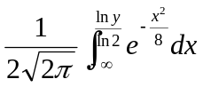
f_{η}(y)= F’_{η}(y)
=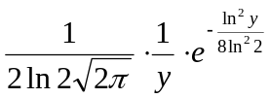

(2) Eη =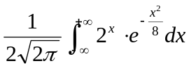
=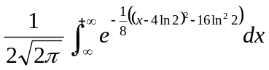
=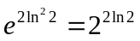
(3) Dη = Eη² – (Eη )²
=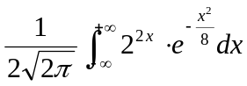－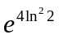
=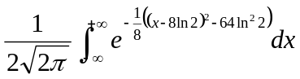－
=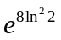－=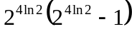

九、 (10分)若连续型随机变量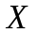的密度函数为
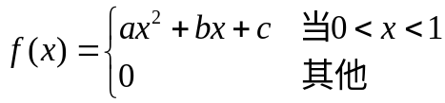
已知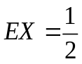，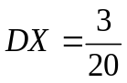，求系数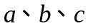.
解： 由于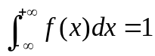，所以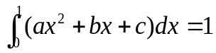，即
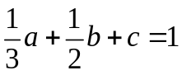 （1）
已知，所以有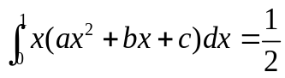，即
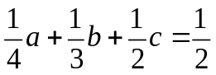 （2）
由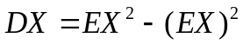知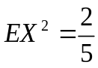，所以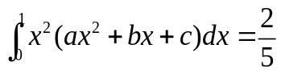，即
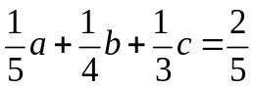 （3）
联立式（1）（2）（3），解得

